**Химическая связь. Типы взаимодействия молекул**

Мельчайшей частицей вещества является молекула, образующаяся в результате взаимодействия атомов, между которыми действуют химические связи или химическая связь. Учение о химической связи составляет основу теоретической химии. Химическая связь возникает при взаимодействии двух (иногда более) атомов. Образование связи происходит с выделением энергии.

Химическая связь – это взаимодействие, которое связывает отдельные атомы в молекулы, ионы, кристаллы.

Химическая связь по своей природе едина: она имеет электростатическое происхождение. Но в разнообразных химических соединениях химическая связь бывает различного типа; наиболее важные типы химической связи – это ковалентная (неполярная, полярная), ионная, металлическая. Разновидностями этих типов связи являются донорно-акцепторная, водородная и др. Между атомами металлов возникает металлическая связь.

Химическая связь, осуществляемая за счет образования общей, или поделенной, пары или нескольких пар электронов, называется ковалентной. В образование одной общей пары электронов каждый атом вносит по одному электрону, т.е. участвует «в равной доле» (Льюис, 1916 г.). Ниже приведены схемы образования химических связей в молекулах H2, F2, NH3 и CH4. Электроны, принадлежащие различным атомам, обозначены различными символами.

C

В результате образования химических связей каждый из атомов в молекуле имеет устойчивую двух- и восьмиэлектронную конфигурацию.

При возникновении ковалентной связи происходит перекрывание электронных облаков атомов с образованием молекулярного электронного облака, сопровождающееся выигрышем энергии. Молекулярное электронное облако располагается между центрами обоих ядер и обладает повышенной электронной плотностью по сравнению с плотностью атомного электронного облака.

Осуществление ковалентной связи возможно лишь в случае антипараллельных спинов неспаренных электронов, принадлежащих различным атомам. При параллельных спинах электронов атомы не притягиваются, а отталкиваются: ковалентная связь не осуществляется. Метод описания химической связи, образование которой связано с общей электронной парой, называется методом валентных связей (МВС).

**Основные положения МВС**

Ковалентная химическая связь образуется двумя электронами с противоположно направленными спинами, причем эта электронная пара принадлежит двум атомам.

Ковалентная связь тем прочнее, чем в большей степени перекрываются взаимодействующие электронные облака.

При написании структурных формул электронные пары, обусловливающие связь, часто изображаются черточками (вместо точек, изображающих обобществленные электроны).

Важное значение имеет энергетическая характеристика химической связи. При образовании химической связи общая энергия системы (молекулы) меньше энергии составных частей (атомов), т.е. ЕAB<ЕА+ЕB.

Валентность – это свойство атома химического элемента присоединять или замещать определенное число атомов другого элемента. С этой точки зрения валентность атома проще всего определять по числу атомов водорода, образующих с ним химические связи, или числом атомов водорода, замещаемых атомом этого элемента.

С развитием квантовомеханических представлений об атоме валентность стали определять числом неспаренных электронов, участвующих в образовании химических связей. Кроме неспаренных электронов, валентность атома также зависит от числа пустых и полностью заполненных орбиталей валентного электронного слоя.

Энергия связи – это энергия, которая выделяется при образовании молекулы из атомов. Энергию связи обычно выражают в кДж/моль (или ккал/моль). Это одна из важнейших характеристик химической связи. Более устойчива та система, которая содержит меньше энергии. Известно, например, что атомы водорода стремятся объединиться в молекулу. Это означает, что система, состоящая из молекул Н2 содержит меньше энергии, чем система, состоящая из такого же числа атомов Н, но не объединенных в молекулы.

Энергия

0

r0

Есв

отталкивание

2

1

притяжение

r

Изолированные атомы

Высокая энергия

Рис. 2.1 Зависимость потенциальной энергии Е системы из двух атомов водорода от межъядерного расстояния r: 1 - при образовании химической связи; 2 – без ее образования.

На рисунке 2.1 показана энергетическая кривая, характерная для взаимодействующих атомов водорода. Сближение атомов сопровождается выделением энергии, которое будет тем больше, чем больше перекроются электронные облака. Однако в обычных условиях, вследствие кулоновского отталкивания, невозможно достичь слияния ядер двух атомов. Значит, на каком-то расстоянии вместо притяжения атомов, будет происходить их отталкивание. Таким образом, расстояние между атомами r0, которому отвечает минимум на энергетической кривой, будет соответствовать длине химической связи (кривая 1). Если же спины электронов у взаимодействующих атомов водорода одинаковы, то будет происходить их отталкивание (кривая 2). Энергия связи для различных атомов изменяется в пределах 170–420 кДж/моль (40–100 ккал/моль).

Процесс перехода электрона на более высокий энергетический подуровень или уровень (т.е. процесс возбуждения или распаривания, о котором говорилось ранее) требует затраты энергии. При образовании химической связи происходит выделение энергии. Для того, чтобы химическая связь была устойчивой, необходимо, чтобы увеличение энергии атома за счет возбуждения было меньше энергии образующейся химической связи. Иными словами, необходимо, чтобы затраты энергии на возбуждение атомов были скомпенсированы выделением энергии за счет образования связи.

Химическая связь, кроме энергии связи, характеризуется длиной, кратностью и полярностью. Для молекулы, состоящей более чем из двух атомов, существенными являются величины углов между связями и полярность молекулы в целом.

Кратность связи определяется количеством электронных пар, связывающих два атома. Так, в этане Н3С–СН3 связь между атомами углерода одинарная, в этилене Н2С=СН2 – двойная, в ацетилене НС≡СН – тройная. С увеличением кратности связи увеличивается энергия связи: энергия связи С–С составляет 339 кДж/моль, С=С - 611 кДж/моль и C≡C - 833 кДж/моль.

Химическая связь между атомами обусловливается перекрыванием электронных облаков. Если перекрывание происходит вдоль линии, соединяющей ядра атомов, то такая связь называется сигма-связью (σ-связь). Она может быть образована за счет двух s-электронов, s- и p-электронов, двух px-электронов, s и d электронов (например ):

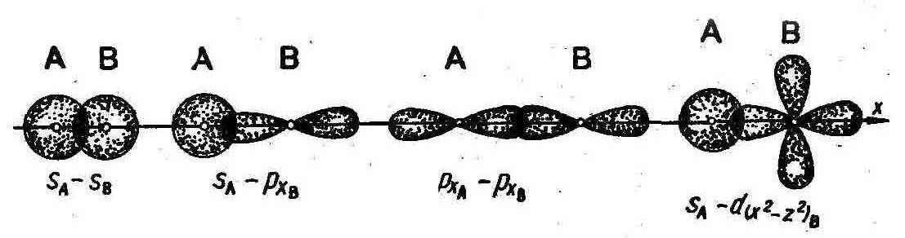

Химическая связь, осуществляемая одной электронной парой, называется одинарной. Одинарная связь – всегда σ-связь. Орбитали типа s могут образовывать только σ-связи.

Связь двух атомов может осуществляться более чем одной парой электронов. Такая связь называется кратной. Примером образования кратной связи может служить молекула азота. В молекуле азота px-орбитали образуют одну σ-связь. При образовании связи pz-орбиталями возникают две области перекрывания – выше и ниже оси х:

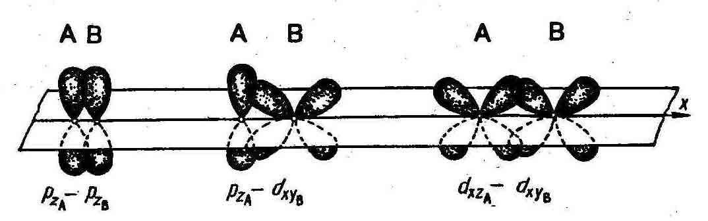

Такая связь называется пи-связью (π-связь). Возникновение π-связи между двумя атомами происходит только тогда, когда они уже связаны σ-связью. Вторую π-связь в молекуле азота образуют ру-орбитали атомов. При образовании π-связей электронные облака перекрываются меньше, чем в случае σ-связей. Вследствие этого π-связи, как правило, менее прочны, чем σ-связи, образованные теми же атомными орбиталями.

р-орбитали могут образовывать как σ-, так и π-связи; в кратных связях одна из них обязательно является σ-связью: .



Таким образом, в молекуле азота из трех связей одна - σ-связь и две - π-связи.

Длиной связи называется расстояние между ядрами связанных атомов. Длины связей в различных соединениях имеют величины десятых долей нанометра. При увеличении кратности длины связей уменьшаются: длины связей N–N , N=N и N≡N равны 0,145; 0,125 и 0,109 нм (10-9 м), а длины связей C-C, C=C и C≡C равны, соответственно, 0,154; 0,134 и 0,120 нм.

Между разными атомами чистая ковалентная связь может проявляться, если электроотрицаельность (ЭО)[1]1 атомов одинакова. Такие молекулы электросимметричны, т.е. «центры тяжести» положительных зарядов ядер и отрицательных зарядов электронов совпадают в одной точке, поэтому их называют неполярными.

*l*=0

Если соединяющиеся атомы обладают различной ЭО, то электронное облако, находящееся между ними, смещается из симметричного положения ближе к атому с большей ЭО:

*l1*

Смещение электронного облака называется поляризацией. В результате односторонней поляризации центры тяжести положительных и отрицательных зарядов в молекуле не совпадают в одной точке, между ними возникает некоторое расстояние (l). Такие молекулы называются полярными или диполями, а связь между атомами в них называется полярной.

Полярная связь – разновидность ковалентной связи, претерпевшей незначительную одностороннюю поляризацию. Расстояние между «центрами тяжести» положительных и отрицательных зарядов в молекуле называется длиной диполя. Естественно, что чем больше поляризация, тем больше длина диполя и больше полярность молекул. Для оценки полярности молекул обычно пользуются постоянным дипольным моментом (Мр), представляющим собой произведение величины элементарного электрического заряда (e) на длину диполя (l), т.е. .



Дипольные моменты измеряют в дебаях Д (Д = 10-18 эл. ст. ед. ⋅ см, т.к. элементарный заряд равен 4,810-10 эл. ст. ед., а длина диполя в среднем равна расстоянию между двумя ядрами атомов, т.е. 10-8 см) или кулонометрах (Кл⋅м) (1 Д = 3,33·10-30 Кл⋅м) (заряд электрона 1,6·10-19 Кл умноженный на расстояние между зарядами, например, 0,1 нм, тогда Мр = 1,6·10-19⋅1⋅10-10 = 1,6·10-29 Кл · м). Постоянные дипольные моменты молекул имеют значения от нуля до 10 Д.

У неполярных молекул l = 0 и Мр = 0, т.е. они не обладают дипольным моментом. У полярных молекул Мр > 0 и достигает значений 3,5 – 4,0 Д.

При очень большой разности ЭО у атомов имеет место явная односторонняя поляризация: электронное облако связи максимально смещается в сторону атома с наибольшей ЭО, атомы переходят в противоположно заряженные ионы и возникает ионная молекула:

К+

*l*2

Ковалентная связь становится ионной. Электроасимметрия молекул возрастает, длина диполя увеличивается, дипольный момент возрастает до 10 Д.

Суммарный дипольный момент сложной молекулы можно считать равным векторной сумме дипольных моментов отдельных связей. Дипольный момент обычно принято считать направленным от положительного конца диполя к отрицательному.

Предсказать полярность связи можно с помощью относительной ЭО атомов. Чем больше разность относительных ЭО атомов, тем сильнее выражена полярность: ΔЭО = 0 – неполярная ковалентная связь; ΔЭО = 0 – 2 – полярная ковалентная связь; ΔЭО = 2 – ионная связь. Правильнее говорить о степени ионности связи, поскольку связи не бывают ионными на 100%. Даже в соединении CsF связь ионная только на 89%.

Химическая связь, возникающая за счет перехода электронов от атома к атому, называется ионной, а соответствующие молекулы химических соединений – ионными. Для ионных соединений в твердом состоянии характерна ионная кристаллическая решетка. В расплавленном и растворенном состоянии они проводят электрический ток, обладают высокой температурой плавления и кипения и значительным дипольным моментом.

Если рассматривать соединения элементов какого-либо периода с одним и тем же элементом, то по мере передвижения от начала к концу периода преимущественно ионный характер связи сменяется на ковалентный. Например, у фторидов 2-го периода LiF, BeF2, CF4, NF3, OF2, F2 степень ионности связи от фторида лития постепенно ослабевает и заменяется типично ковалентной связью в молекуле фтора.

Таким образом, природа химической связи едина: принципиального различия в механизме возникновения ковалентной полярной и ионной связей нет. Эти виды связи отличаются лишь степенью поляризации электронного облака молекулы. Возникающие молекулы отличаются длинами диполей и величинами постоянных дипольных моментов. В химии значение дипольного момента очень велико. Как правило, чем больше дипольный момент, тем выше реакционная способность молекул.

**Механизмы образования химической связи**

В методе валентных связей различают обменный и донорно-акцепторный механизмы образования химической связи.

Обменный механизм. К обменному механизму образования химической связи относятся случаи, когда в образовании электронной пары от каждого атома участвует по одному электрону.

В молекулах Н2, Li2, Na2 связи образуются за счет неспаренных s-электронов атомов. В молекулах F2 и Cl2 – за счет неспаренных р-электронов. В молекулах HF и HCl связи образуются s-электронами водорода и p-электронами галогенов.

Особенностью образования соединений по обменному механизму является насыщаемость, которая показывает, что атом образует не любое, а ограниченное количество связей. Их число, в частности, зависит от количества неспаренных валентных электронов.

Из квантовых ячеек N и Н можно видеть, что атом азота имеет 3

|  |  |  |  |  |  |  |  |  |  |  |  |  |  |  |  |  |
| --- | --- | --- | --- | --- | --- | --- | --- | --- | --- | --- | --- | --- | --- | --- | --- | --- |
| N | ↑↓ | ↑ | ↑ | ↑ |  |  | H | ↑ |  |  |  |  |  |  |  |  |
|  | 2s |  | 2p |  |  |  |  | 1s |  |  |  |  |  |  |  |  |

неспаренных электрона, а атом водорода – один. Принцип насыщаемости указывает на то, что устойчивым соединением должен быть NH3, а не NH2, NH или NH4. Однако существуют молекулы, содержащие нечетное число электронов, например, NO, NO2, ClO2. Все они характеризуются повышенной реакционной способностью.

На отдельных стадиях химических реакций могут образовываться и валентно ненасыщенные группы, которые называются радикалами, например, H, NH2, O, CH3. Реакционная способность радикалов очень высока и поэтому время их существования, как правило, мало.

**Донорно-акцепторный механизм**

Известно, что валентно насыщенные соединения аммиак NH3 и трифторид бора BF3 реагируют друг с другом по реакции

NH3 + BF3 = NH3BF3 + 171,4 кДж/моль.

Рассмотрим механизм этой реакции:

Видно, что из четырех орбиталей бора три заселены, а одна - остается вакантной. В молекуле аммиака заселены все четыре орбитали азота, из них три – по обменному механизму электронами азота и водорода, а одна содержит электронную пару, оба электрона которой принадлежат азоту. Такая электронная пара называется неподеленной электронной парой. Образование соединения H3N · BF3 происходит за счет того, что неподеленная электронная пара аммиака занимает вакантную орбиталь фторида бора. При этом уменьшается потенциальная энергия системы и выделяется эквивалентное количество энергии. Подобный механизм образования называют донорно-акцепторным, донором – такой атом, который отдает свою электронную пару для образования связи (в данном случае атом азота); а атом, который предоставляя вакантную орбиталь, принимает электронную пару, называется акцептором (в данном случае атом бора). Донорно-акцепторная связь является разновидностью ковалентной связи.

2s

2p

B*

B*

H H H

F F F

2p

2p

2s

2s

+N

N

BF3

NH3

F3B·NH3

В соединении H3N · BF3 азот и бор – четырехвалентны. Атом азота повышает свою валентность от 3 до 4 в результате использования неподеленной электронной пары для образования дополнительной химической связи. Атом бора повышает валентность за счет наличия у него свободной орбитали на валентном электронном уровне. Таким образом, валентность элементов определяется не только числом неспаренных электронов, но и наличием неподеленных электронных пар и свободных орбиталей на валентном электронном уровне.

Более простым случаем образования химической связи по донорно-акцепторному механизму является реакция аммиака с ионом водорода:

. Роль акцептора электронной пары играет пустая орбиталь иона водорода. В ионе аммония NH4+ атом азота четырехвалентен.



**Направленность связей и гибридизация атомных орбиталей**

Важной характеристикой молекулы, состоящей более чем из двух атомов, является ее геометрическая конфигурация. Она определяется взаимным расположением атомных орбиталей, участвующих в образовании химических связей.

Перекрывание электронных облаков возможно только при определенной взаимной ориентации электронных облаков; при этом область перекрывания располагается в определенном направлении по отношению к взаимодействующим атомам.

При образовании ионной связи электрическое поле иона обладает сферической симметрией и поэтому ионная связь не обладает направленностью и насыщаемостью.

NaCl CsCl

к.ч. = 6 к.ч. = 6

Угол между связями в молекуле воды составляет 104,5о. Величину его можно объяснить на основании квантово-механических представлений. Электронная схема атома кислорода 2s22p4. Две неспаренные p-орбитали расположены под углом 90о друг к другу - максимум перекрывания электронных облаков s-орбиталей атомов водорода с p-орбиталями атома кислорода будет в том случае, если связи расположены под углом 90о. В молекуле воды связь О – Н полярна. На атоме водорода эффективный положительный заряд δ+, на атоме кислорода - δ-. Поэтому увеличение угла между связями до 104,5о объясняется расталкиванием эффективных положительных зарядов атомов водорода, а также электронных облаков.

Электроотрицательность серы значительно меньше, чем ЭО кислорода. Поэтому полярность связи H –S в H2S меньше полярности связи Н–О в Н2О, а длина связи H–S (0,133 нм) больше, чем Н–О (0,56 нм) и угол между связями приближается к прямому. Для H2S он составляет 92о, а для H2Se – 91o.

По этим же причинам молекула аммиака имеет пирамидальное строение и угол между валентными связями H–N–H больше прямого (107,3о). При переходе от NH3 к PH3, AsH3 и SbH3 углы между связями составляют соответственно 93,3о; 91,8о и 91,3о.

**Гибридизация атомных орбиталей**

Возбужденный атом бериллия имеет конфигурацию 2s12p1, возбужденный атом бора - 2s12p2 и возбужденный атом углерода - 2s12p3. Поэтому можно считать, что в образовании химических связей могут участвовать не одинаковые, а различные атомные орбитали. Например, в таких соединениях как BeCl2, BeCl3,CCl4 должны быть неравноценные по прочности и направлению связи, причем σ-связи из p-орбиталей должны быть более прочными, чем связи из s-орбиталей, т.к. для p-орбиталей имеются более благоприятные условия для перекрывания. Однако опыт показывает, что в молекулах, содержащих центральные атомы с различными валентными орбиталями (s, p, d), все связи равноценны. Объяснение этому дали Слейтер и Полинг. Они пришли к выводу, что различные орбитали, не сильно отличающиеся по энергиям, образуют соответствующее число гибридных орбиталей. Гибридные (смешанные) орбитали образуются из различных атомных орбиталей. Число гибридных орбиталей равно числу атомных орбиталей, участвующих в гибридизации. Гибридные орбитали одинаковы по форме электронного облака и по энергии. По сравнению с атомными орбиталями они более вытянуты в направлении образования химических связей и поэтому обусловливают лучшее перекрывание электронных облаков.

Гибридизация атомных орбиталей требует затрат энергии, поэтому гибридные орбитали в изолированном атоме неустойчивы и стремятся превратиться в чистые АО. При образовании химических связей гибридные орбитали стабилизируются. Вследствие более прочных связей, образованных гибридными орбиталями, из системы выделяется больше энергии, и поэтому система становится более стабильной.

sp–гибридизация имеет место, например, при образовании галогенидов Be, Zn, Co и Hg (II). В валентном состоянии все галогениды металлов содержат на соответствующем энергетическом уровне s и p-неспаренные электроны. При образовании молекулы одна s- и одна р-орбиталь образуют две гибридные sp-орбитали под углом 180о.

Экспериментальные данные показывают, что все галогениды Be, Zn, Cd и Hg (II) линейны и обе связи имеют одинаковую длину.

sp2-гибридизация. В результате гибридизации одной s-орбитали и двух p-орбиталей образуются три гибридные sp2-орбитали, расположенные в одной плоскости под углом 120о друг к другу.

sp3-гибридизация характерна для соединений углерода. В результате гибридизации одной s-орбитали и трех р-орбиталей образуются четыре гибридные sp3-орбитали, направленные к вершинам тетраэдра с углом между орбиталями 109,5о.

Гибридизация проявляется в полной равноценности связей атома углерода с другими атомами в соединениях, например, в CH4, CCl4, C(CH3)4 и др.

В гибридизацию могут включаться не только s- и р-, но и d- и f-орбитали.

При sp3d2-гибридизации образуется 6 равноценных облаков. Она наблюдается в таких соединениях как [SiF6], [Fe(CN)6].

Представления о гибридизации дают возможность понять такие особенности строения молекул, которые не могут быть объяснены другим способом.

Гибридизация атомных орбиталей (АО) приводит к смещению электронного облака в направлении образования связи с другими атомами. В результате области перекрывания гибридных орбиталей оказываются больше, чем для чистых орбиталей и прочность связи увеличивается.

**Поляризуемость и поляризующее действие ионов и молекул**

В электрическом поле ион или молекула деформируются, т.е. в них происходит относительное смещение ядер и электронов. Такая деформируемость ионов и молекул называется поляризуемостью. Поскольку наименее прочно в атоме связаны электроны внешнего слоя, то они испытывают смещение в первую очередь.

Поляризуемость анионов, как правило, значительно выше поляризуемости катионов.

При одинаковой структуре электронных оболочек поляризуемость иона уменьшается по мере увеличения положительного заряда, например, в ряду:



Для ионов электронных аналогов поляризуемость увеличивается с ростом числа электронных слоев, например: или .



Поляризуемость молекул определяется поляризуемостью входящих в них атомов, геометрической конфигурацией, количеством и кратностью связей и др. Вывод об относительной поляризуемости возможен лишь для аналогично построенных молекул, различающихся одним атомом. В этом случае о различии в поляризуемости молекул можно судить по различию в поляризуемости атомов.

Электрическое поле может быть создано как заряженным электродом, так и ионом. Таким образом, ион сам может оказывать поляризующее действие (поляризацию) на другие ионы или молекулы. Поляризующее действие иона возрастает с увеличением его заряда и уменьшением радиуса.

Поляризующее действие анионов, как правило, значительно меньше, чем поляризующее действие катионов. Это объясняется большими размерами анионов по сравнению с катионами.

Молекулы обладают поляризующим действием в том случае, если они полярны; поляризующее действие тем выше, чем больше дипольный момент молекулы.

Поляризующая способность увеличивается в ряду , т.к. радиусы увеличиваются и электрическое поле, создаваемое ионом, уменьшается.



**Водородная связь**

Водородная связь является особым видом химической связи. Известно, что соединения водорода с сильно электроотрицательными неметаллами, такими как F, О, N, имеют аномально высокие температуры кипения. Если в ряду Н2Тe – H2Se – H2S температура кипения закономерно уменьшается, то при переходе от H2S к Н2О наблюдается резкий скачок к увеличению этой температуры. Такая же картина наблюдается и в ряду галогенводородных кислот. Это свидетельствует о наличии специфического взаимодействия между молекулами Н2О, молекулами HF. Такое взаимодействие должно затруднять отрыв молекул друг от друга, т.е. уменьшать их летучесть, а, следовательно, повышать температуру кипения соответствующих веществ. Вследствие большой разницы в ЭО химические связи H–F, H–O, H–N сильно поляризованы. Поэтому атом водорода имеет положительный эффективный заряд (δ+), а на атомах F, O и N находится избыток электронной плотности, и они заряжены отрицательно (δ-). Вследствие кулоновского притяжения происходит взаимодействие положительно заряженного атома водорода одной молекулы с электроотрицательным атомом другой молекулы. Благодаря этому молекулы притягиваются друг к другу (жирными точками обозначены водородные связи).

   









Водородной называется такая связь, которая образуется посредством атома водорода, входящего в состав одной из двух связанных частиц (молекул или ионов). Энергия водородной связи (21–29 кДж/моль или 5–7 ккал/моль) приблизительно в 10 раз меньше энергии обычной химической связи. И тем не менее, водородная связь обусловливает существование в парах димерных молекул (Н2О)2, (HF)2 и муравьиной кислоты.

В ряду сочетаний атомов НF, HO, HN, HCl, HS энергия водородной связи падает. Она также уменьшается с повышением температуры, поэтому вещества в парообразном состоянии проявляют водородную связь лишь в незначительной степени; она характерна для веществ в жидком и твердом состояниях. Такие вещества как вода, лед, жидкий аммиак, органические кислоты, спирты и фенолы, ассоциированы в димеры, тримеры и полимеры. В жидком состоянии наиболее устойчивы димеры.

**Межмолекулярные взаимодействия**

Ранее рассматривались связи, обусловливающие образование молекул из атомов. Однако между молекулами также существует взаимодействие. Оно является причиной конденсации газов и превращения их в жидкие и твердые тела. Первую формулировку силам межмолекулярного взаимодействия дал в 1871 г. Ван-дер-Ваальс. Поэтому они получили название вандерваальсовых сил. Силы межмолекулярного взаимодействия можно подразделить на ориентационные, индукционные и дисперсионные.

Полярные молекулы вследствие электростатического взаимодействия разноименных концов диполей ориентируются с пространстве так, что отрицательные концы диполей одних молекул повернуты к положительным

концам диполей других молекул (ориентационное межмолекулярное взаимодействие).

Энергия такого взаимодействия определяется электростатическим притяжением двух диполей. Чем больше диполь, тем сильнее межмолекулярное притяжение (Н2О, HCl).

Тепловое движение молекул препятствует взаимной ориентации молекул, поэтому с ростом температуры ориентационный эффект ослабевает. Индукционное взаимодействие наблюдается также и у веществ с полярными молекулами, но при этом оно обычно значительно слабее ориентационного.

Полярная молекула может увеличивать полярность соседней молекулы. Иными словами, под влиянием диполя одной молекулы может увеличиваться диполь другой молекулы, а неполярная молекула может стать полярной:

а

б

Дипольный момент, появляющийся в результате поляризации другой молекулой или ионом, называется индуцированным дипольным моментом, а само явление – индукцией. Таким образом, на ориентационное взаимодействие всегда должно накладываться индукционное взаимодействие молекул.

В случае неполярных молекул (например, Н2, N2 или атомов благородных газов) ориентационное и индукционное взаимодействие отсутствует. Однако известно, что водород, азот и благородные газы сжигаются. Для объяснения этих фактов Лондон ввел понятие дисперсионных сил межмолекулярного взаимодействия. Эти силы взаимодействуют между любыми атомами и молекулами независимо от их строения. Они вызываются мгновенными дипольными моментами, согласованно возникающими в большой группе атомов:

а + - + - б

- + - +

В каждый данный момент времени направление диполей может быть иным. Однако их согласованное возникновение обеспечивает слабые силы взаимодействия, приводящие к образованию жидких и твердых тел. В частности, оно обусловливает переход благородных газов при низких температурах в жидкое состояние.

Таким образом, наименьшей составляющей среди сил, действующих между молекулами, является дисперсионное взаимодействие. Между молекулами с малой полярностью или не имеющими полярности (CH4, H2, HI) действующими силами являются в основном дисперсионные. Чем больше собственный дипольный момент молекул, тем больше ориентационные силы взаимодействия между ними.

В ряду однотипных веществ дисперсионное взаимодействие возрастает с увеличением размеров атомов, составляющих молекулы этих веществ. Например, в HCl на долю дисперсионных сил приходится 81% всего межмолекулярного взаимодействия, для НВr эта величина составляет 95%, а для HI – 99,5%.

**Описание химической связи в методе молекулярных орбиталей (МО)**

Метод ВС широко используется химиками. В рамках этого метода большая и сложная молекула рассматривается как состоящая из отдельных двухцентровых и двухэлектронных связей. Принимается, что электроны, обусловливающие химическую связь, локализованы (расположены) между двумя атомами. К большинству молекул метод ВС может быть применен с успехом. Однако имеется ряд молекул, к которым этот метод неприменим или его выводы находятся в противоречии с опытом.

Установлено, что в ряде случаев определяющую роль в образовании химической связи играют не электронные пары, а отдельные электроны. На возможность химической связи при помощи одного электрона указывает существование иона . При образовании этого иона из атома водорода и иона водорода выделяется энергия в 255 кДж (61 ккал). Таким образом, химическая связь в ионе довольно прочная.



Если попробовать описать химическую связь в молекуле кислорода по методу ВС, то придем к заключению, что, во-первых, она должна быть двойной (σ- и π-связи), во-вторых, в молекуле кислорода все электроны должны быть спарены, т.е. молекула О2 должна быть диамагнитна. [У диамагнитных веществ атомы не обладают постоянным магнитным моментом и вещество выталкивается из магнитного поля. Парамагнитным веществом называется то, атомы которого или молекулы обладают магнитным моментом, и оно обладает свойством втягиваться в магнитное поле]. Экспериментальные данные показывают, что по энергии связь в молекуле кислорода действительно двойная, но молекула является не диамагнитной, а парамагнитной. В ней имеется два неспаренных электрона. Метод ВС бессилен объяснить это факт.

Наилучшим способом квантовомеханической трактовки химической связи в настоящее время считается метод молекулярных орбиталей (МО). Однако он гораздо сложнее метода ВС и не столь нагляден, как последний.

Метод МО рассматривает все электроны молекулы находящимися на молекулярных орбиталях. В молекуле электрон находится на определенной МО, описываемой соответствующей волновой функцией ψ.

Типы МО. Когда электрон одного атома при сближении попадает в сферу действия другого атома, характер движения, а следовательно, и волновая функция электрона, изменяется. В образовавшейся молекуле волновые функции, или орбитали электронов, неизвестны. Существует несколько способов определения вида МО по известным АО. Чаще всего МО получают линейной комбинацией атомных орбиталей (ЛКАО). Принцип Паули, правило Гунда, принцип наименьшей энергии справедлив и для метода МО.

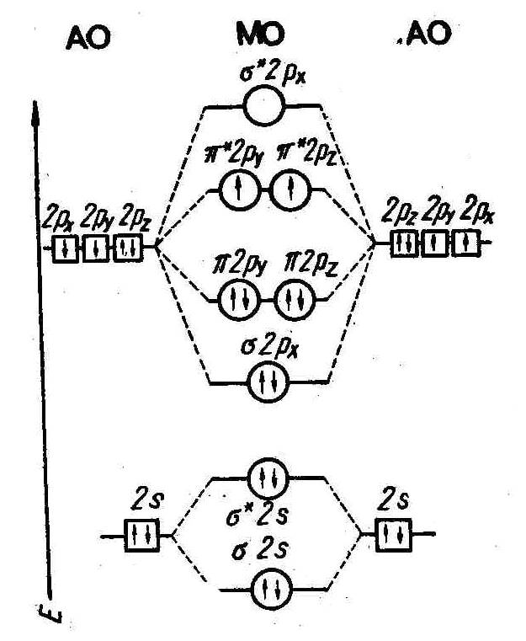

Рис. 2.2 Образование связывающих и разрыхляющих молекулярных орбиталей из атомных орбиталей.

В простейшем графическом виде МО, как ЛКАО, можно получить, складывая или вычитая волновые функции. На рисунке 2.2 представлено образование связывающих и разрыхляющих МО из исходных АО.

АО могут образовывать МО, если энергии соответствующих АО близки по величине и АО имеют одинаковую симметрию относительно оси связи.

Волновые функции, или орбитали, водорода 1s могут дать две линейные комбинации – одну при сложении, другую - при вычитании (рис. 2.2).

Когда волновые функции складываются, то в области перекрывания плотность электронного облака, пропорциональная ψ2, становится больше, между ядрами атомов создается избыточный отрицательный заряд и ядра атомов притягиваются к нему. МО, полученная сложением волновых функций атомов водорода, называется связывающей.

Если волновые функции вычитаются, то в области между ядрами атомов плотность электронного облака становится равной нулю, электронное облако «выталкивается» из области, находящейся между атомами. Образующаяся МО не может связывать атомы и называется разрыхляющей.

Поскольку s-орбитали водорода образуют только σ-связь, то полученные МО обозначаются σcв и σр. МО, образованные 1s-атомными орбиталями, обозначаются σcв1s и σр1s.

На связывающей МО потенциальная (и полная) энергия электронов оказывается меньше, чем на АО, а на разрыхляющей – больше. По абсолютной величине возрастание энергии электронов на разрыхляющих орбиталях несколько больше уменьшения энергии на связывающих орбиталях. Электрон, находящийся на связывающих орбиталях, обеспечивает связь между атомами, стабилизируя молекулу, а электрон на разрыхляющей орбитали дестабилизирует молекулу, т.е. связь между атомами ослабевает. Еразр. > Есв.

МО образуются и из 2р-орбиталей одинаковой симметрии: связывающая и разрыхляющая σ-орбитали из 2р-орбиталей, расположенных по оси х. Они обозначаются σcв2р и σр2р. Связывающая и разрыхляющая π-орбитали образуются из 2рz-орбиталей. Обозначаются они соответственно πсв2рz, πp2pz. Аналогично образуются πсв2ру и πр2ру-орбитали.

Заполнение МО. Заполнение МО электронами происходит в порядке увеличения энергии орбиталей. В случае, если МО имеют одинаковую энергию (πсв- или πр-орбитали), то заполнение происходит по правилу Хунда так, чтобы спиновый момент молекулы был наибольшим. Каждая МО, как и атомная, может вместить два электрона. Как отмечалось, магнитные свойства атомов или молекул зависят от наличия неспаренных электронов: если в молекуле есть неспаренные электроны, то она парамагнитна, если нет – диамагнитна.

Рассмотрим ион .



Из схемы видно, что единственный электрон размещается по σcв - МО. Образуется устойчивое соединение с энергией связи 255 кДж/моль, длиной связи - 0,106 нм. Молекулярный ион парамагнитен. Если принять, что кратность связи, как в методе ВС, определяется количеством электронных пар, то кратность связи в равна ½. Записать процесс образования можно следующим образом:



.



Эта запись означает, что на σcв МО, образованной из 1s АО, находится один электрон.

Молекула обычного водорода содержит уже два электрона с противоположными спинами на σcв1s-орбитали: . Энергия связи в Н2 больше, чем в - 435 кДж/моль, а длина связи (0,074 нм) – меньше. В молекуле Н2 имеется одинарная связь, молекула диамагнитна.

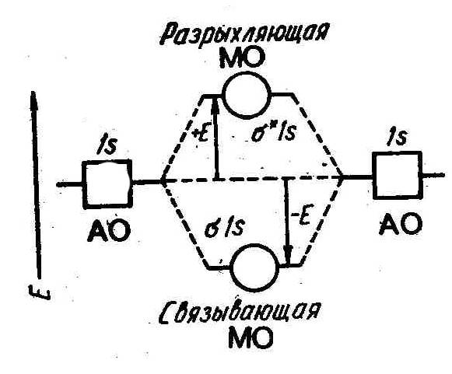

Рис. 2.3. Энергетическая диаграмма АО и МО в системе их двух атомов водорода.

Молекулярный ион ([He[1s2]+He+[1s1] → He+2[(σсв1s)2(σр1s)1]) имеет уже один электрон на σразр.1s-орбитали. Энергия связи в - 238 кДж/моль (по сравнению с Н2 понижена), а длина связи (0,108 нам) - увеличена. Кратность связи равна ½ (кратность связи равна половине разности числа электронов на связывающих и разрыхляющих орбиталях).



|  |  |  |  |  |  |  |  |  |
| --- | --- | --- | --- | --- | --- | --- | --- | --- |
|  | Li2 | (Be)2 | B2 | N2 | O2 | (Ne)2 | CO | NO |
| σp2px | – | – | – | – | – | ↑↓ | – | – |
| πp2py, πp2pz | – – | – – | – – | – – | ↑,↑ | ↑↓,↑↓ | – – | ↑,– |
| σcв2px | – | – | – | ↑↓ | ↑↓ | ↑↓ | ↑↓ | ↑↓ |
| πcв2py, πcв2pz | – – | – – | ↑,↑ | ↑↓,↑↓ | ↑↓,↑↓ | ↑↓,↑↓ | ↑↓,↑↓ | ↑↓,↑↓ |
| σр2s | – | ↑↓ | ↑↓ | ↑↓ | ↑↓ | ↑↓ | ↑↓ | ↑↓ |
| σcв2s | ↑↓ | ↑↓ | ↑↓ | ↑↓ | ↑↓ | ↑↓ | ↑↓ | ↑↓ |
| Кратность связи | 1 | 0 | 1 | 3 | 2 | 0 | 3 | 2 ½ |
| Энергия связи, кДж/моль | 105 | – | 288 | 941 | 566 | – | 1070 | 677 |

Гипотетическая молекула He2 имела бы два электрона на σcв1s-орбитали и два электрона на σр1s-орбитали. Поскольку один электрон на разрыхляющей орбитали уничтожает связывающее действие электрона на связывающей орбитали, то молекула He2 существовать не может. К такому же выводу приводит и метод ВС.

Ниже показан порядок заполнения МО электронами при образовании молекул элементами II периода. В соответствии со схемами молекулы В2 и О2 – парамагнитны, а молекула Ве2 - существовать не может.

Образование молекул из атомов элементов II периода может быть записано следующим образом (К – внутренние электронные слои):



Физические свойства молекул и ММО

Существование связывающих и разрыхляющих МО подтверждается физическими свойствами молекул. Метод МО позволяет предвидеть, что если при образовании молекулы из атомов электроны в молекуле попадают на связывающие орбитали, то потенциалы ионизации молекул должны быть больше, чем потенциалы ионизации атомов, а если электроны попадают на разрыхляющие орбитали, то наоборот.

Так, потенциалы ионизации молекул водорода и азота (связывающие орбитали) – 1485 и 1500 кДж/моль соответственно – больше, чем потенциалы ионизации атомов водорода и азота – 1310 и 1390 кДж/моль, а потенциалы ионизации молекул кислорода и фтора (разрыхляющие орбитали) – 1170 и 1523 кДж/моль – меньше, чем у соответствующих атомов – 1310 и 1670 кДж/моль. При ионизации молекул прочность связи уменьшается, если электрон удаляется со связывающей орбитали (H2 и N2), и увеличивается, если электрон удаляется с разрыхляющей орбитали(О2 и F2).

**Двухатомные молекулы с различными атомами**

МО для молекул с различными атомами (NO, CO) строятся аналогично, если исходные атомы не очень сильно различаются по величинам потенциалов ионизации. Для молекулы СО, например, имеем:

.



Энергии АО атома кислорода лежат ниже энергий соответствующих орбиталей углерода (1080 кДж/моль), они расположены ближе к ядру. Имеющиеся в исходных атомах на внешних слоях 10 электронов заполняют связывающую σсв2s- и разрыхляющую σр2s-орбитали и связывающие -и πсв2рy,z-орбитали. Молекула СО оказывается изоэлектронной с молекулой N2. Энергия связи атомов в молекуле СО (1105 кДж/моль) даже больше, чем в молекуле азота (940 кДж/моль). Длина связи С–О - 0,113 нм.



Молекула NO



имеет один электрон на разрыхляющей орбитали. Вследствие этого энергия связи NO (680 кДж/моль) меньше, чем у N2 или CO. Удаление электрона у молекулы NO (ионизация с образованием NO+) увеличивает энергию связи атомов до 1050–1080 кДж/моль.

Рассмотрим образование МО в молекуле фтористого водорода HF. Поскольку потенциал ионизации фтора (17,4 эВ или 1670 кДж/моль) больше, чем у водорода (13,6 эВ или 1310 кДж/моль), то 2р-орбитали фтора имеют меньшую энергию, чем 1s-орбиталь водорода. Вследствие большого различия энергий 1s-орбиталь атома водорода и 2s-орбиталь атома фтора не взаимодействуют. Таким образом, 2s-орбиталь фтора становится без изменения энергии МО в HF. Такие орбитали называются несвязывающими. 2ру- и 2рz –орбитали фтора также не могут взаимодействовать с 1s-орбиталью водорода вследствие различия симметрии относительно оси связи. Они тоже становятся несвязывающими МО. Связывающая и разрыхляющая МО образуются из 1s-орбитали водорода и 2рх-орбитали фтора. Атомы водорода и фтора связаны двухэлектронной связью с энергией 560 кДж/моль.

**Список литературы**

Глинка Н.Л. Общая химия. – М.: Химия, 1978. – С. 111-153.

Шиманович И.Е., Павлович М.Л., Тикавый В.Ф., Малашко П.М. Общая химия в формулах определениях, схемах. – Мн.: Унiверсiтэцкае, 1996. – С. 51-77.

Воробьев В.К., Елисеев С.Ю., Врублевский А.В. Практические и самостоятельные работы по химии. – Мн.: УП «Донарит», 2005. – С. 21-30.

1. 1 Электроотрицательность – условная величина, характеризующая способность атома в химическом соединении притягивать к себе электроны.